Додаток 4
до Порядку реєстрації та допуску аеродромів та злітно-посадкових майданчиків державної авіації України
(пункт 2.2)

ІНФОРМАЦІЯ
(крокі) постійного злітно-посадкового майданчика
_____________________
^{(найменування)}

Фотографія постійного злітно-посадкового майданчика з основним курсом заходу на посадку | Широта ____________________________  Довгота ____________________________  Розмір, м ___________________________  Ємність ____________________________  Курс заходу ________________________  Висота, м __________________________  Тип покриття _______________________  Нахил _____________________________  Позивний __________________________  Частота/канал _______________________  Наявність керівника польотів __________

Перешкоди

T  Комбікормовий завод А - 45° Д – 1000 м |  | Найменування | А,° | Д, м
T  Комбікормовий завод А - 45° Д – 1000 м |  | Комбікормовий завод | 45 | 1000
T  Комбікормовий завод А - 45° Д – 1000 м |  | Телефон ______________________  Телеграф ______________________

Примітки _______________________________________________________

____________________________________________
(посада керівника суб’єкта державної авіації)
_______________________________________________
(військове (спеціальне) звання, підпис, ім’я, прізвище)
М.П.

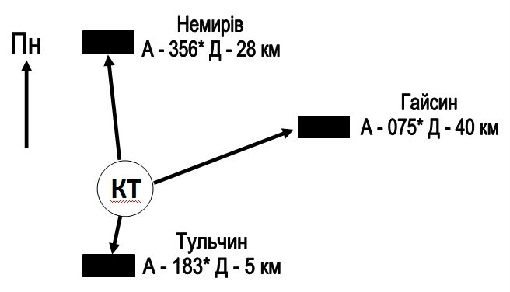
{Додаток 4 із змінами, внесеними згідно з Наказом Міністерства оборони № 145 від 02.06.2021}

